**BCSE203E WEB PROGRAMMMING**

**LAB EXERCISE -9**

**JAVA SCRIPT**

**NAME: M.MENMANGAI**

**REGISTRATION NO: 23BCE1022**

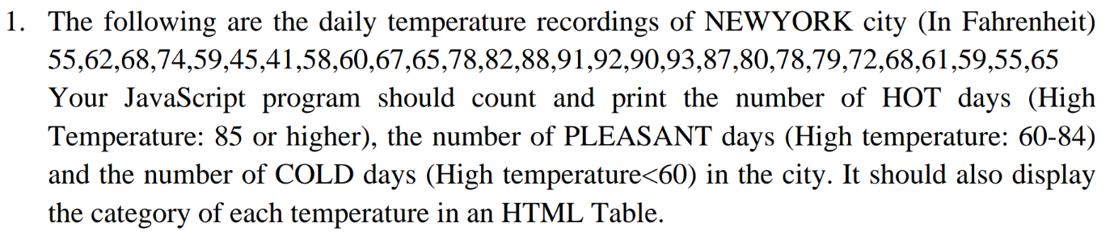

**CODE:**

**temp.js:**

const temperatures = [55,62,68,74,59,45,41,58,60,67,65,78,82,88,91,92,90,93,87,80,78,79,72,68,61,59,55,65];

hc=0;

pc=0;

cc=0;

const fs = require('fs');

const htmlContent ='<!DOCTYPE HTML><html><head><script src="temp.js"></script></head><body><input type="button" value="Generate a table" onclick="generateTable()" /></body></html>';

fs.writeFileSync("output.html", htmlContent);

function generateTable() {

    document.writeln("<h1><u>Temperature Table</u></h1><br>");

    const tbl = document.createElement("table");

    const tblBody = document.createElement("tbody");

    for (let i = 0; i < temperatures.length; i++) {

      const row = document.createElement("tr");

      for (let j = 0; j < 2; j++) {

        const cell = document.createElement("td");

        if(j==0){

            const cellText = document.createTextNode(`${temperatures[i]}`);

            cell.appendChild(cellText);

            row.appendChild(cell);

        }

        if(j==1){

            if(temperatures[i]>85){

                const cellText = document.createTextNode(`Hot Days`);

                cell.appendChild(cellText);

                row.appendChild(cell);

                hc++;

            }else if(temperatures[i]>=60 && temperatures[i]<85){

                const cellText = document.createTextNode(`Pleasant Days`);

                cell.appendChild(cellText);

                row.appendChild(cell);

                pc++;

            }else{

                const cellText = document.createTextNode(`Cold Days`);

                cell.appendChild(cellText);

                row.appendChild(cell);

                cc++;

            }

        }

      }

      tblBody.appendChild(row);

    }

    tbl.appendChild(tblBody);

    document.body.appendChild(tbl);

    tbl.setAttribute("border", "2");

    document.write("Summary :<br>");

    document.writeln('Hot Days : ',hc,"<br>");

    document.writeln('Pleasant Days : ',pc,"<br>");

    document.writeln('Cold Days : ',cc,"<br>");

}

OUTPUT:

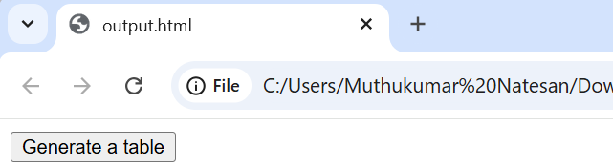

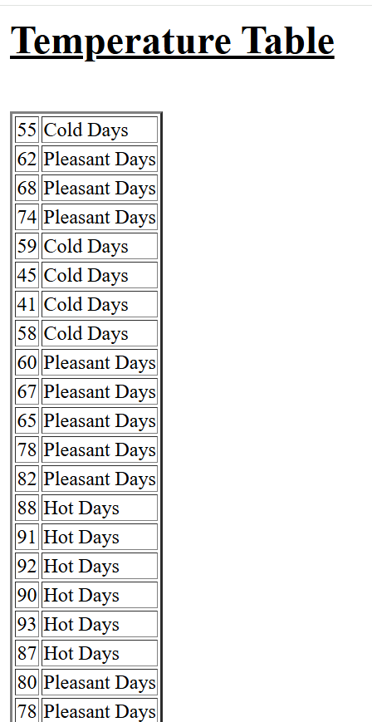 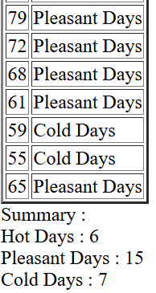

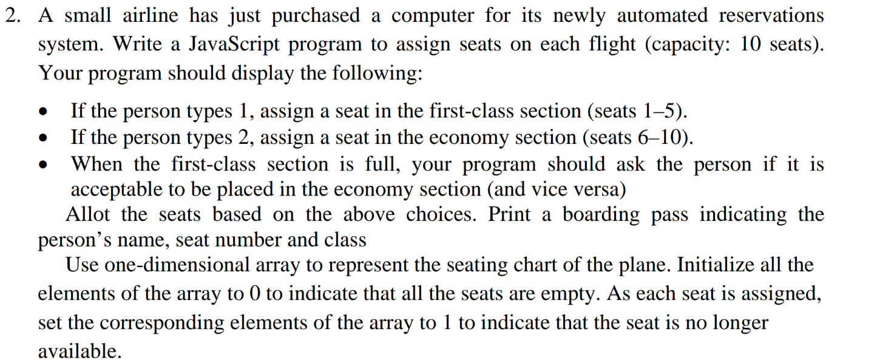

CODE:

<!DOCTYPE html>

<html >

<head>

    <title>23BCE1022</title>

    <style>

        body { font-family: Arial, sans-serif;

             text-align: center;

              padding: 20px;

             }

        button { padding: 10px 15px;

             font-size: 16px;

              cursor: pointer;

             }

        .boarding-pass {

            border: 15px solid rgb(177, 177, 173);

            padding: 15px;

            width: 500px;

            margin: 20px auto;

            text-align: center;

            background: #100505;

            font-style: italic;

            color: aquamarine;

            align-self: center;

        }

    </style>

    <script>

        let seats = Array(10).fill(0);

        function reserveSeat() {

            let name = prompt("Enter passenger name:");

            if (!name) return alert("Name is required!");

            let choice = parseInt(prompt("Enter 1 for First-Class (Seats 1-5) or 2 for Economy (Seats 6-10):"));

            let assignedSeat = -1;

            if(choice==1){

                for (let i = 0; i < 5; i++) {

                    if (seats[i] === 0) {

                        seats[i] = 1;

                        assignedSeat = i + 1;

                        break;

                    }

                }

            }else if(choice==2){

                for (let i = 5; i < 10; i++) {

                    if (seats[i] === 0) {

                        seats[i] = 1;

                        assignedSeat = i + 1;

                        break;

                    }

                }

            }else{

                alert("The type can only be 1(First Class) or 2(Economy Class)")

            }

            if (assignedSeat === -1) {

                let altChoice = confirm("Selected section is full. Would you like a seat in the other section?");

                if (altChoice) {

                    if(choice==1){

                        for (let i = 5; i < 10; i++) {

                            if (seats[i] === 0) {

                                seats[i] = 1;

                                assignedSeat = i + 1;

                                break;

                            }

                        }

                    }

                    else if(choice==2){

                        for (let i = 0; i < 5; i++) {

                            if (seats[i] === 0) {

                                seats[i] = 1;

                                assignedSeat = i + 1;

                                break;

                            }

                        }

                    }

                }

            }

            if (assignedSeat === -1) {

                alert("Sorry, the flight is fully booked.");

                return;

            }

            let classType = (assignedSeat <= 5) ? "First Class" : "Economy";

            document.getElementById("passengerName").innerText = name;

            document.getElementById("seatNumber").innerText = assignedSeat;

            document.getElementById("seatClass").innerText = classType;

            document.getElementById("boardingPass").style.display = "block";

        }

    </script>

</head>

<body>

    <h1>Airline Reservation System</h1>

    <button onclick="reserveSeat()">Reserve a Seat</button>

    <div id="boardingPass" class="boarding-pass" style="display:none;">

        <h2><u><strong>Boarding Pass</strong></u></h2>

        <p><strong>Passenger:</strong> <span id="passengerName"></span></p>

        <p><strong>Seat:</strong> <span id="seatNumber"></span></p>

        <p><strong>Class:</strong> <span id="seatClass"></span></p>

        <p><strong>Flight:</strong> AI-2024</p>

        <p><strong>Gate:</strong> A12</p>

    </div>

</body>

</html>

OUTPUT:

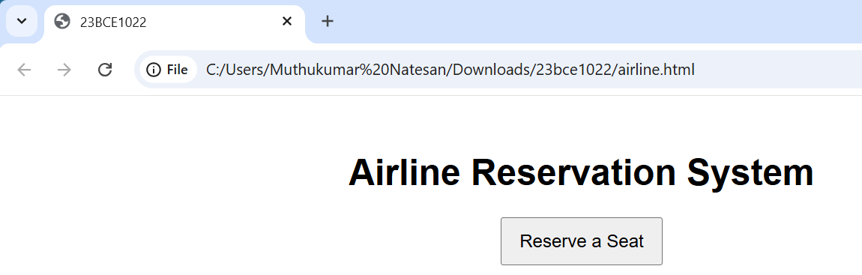 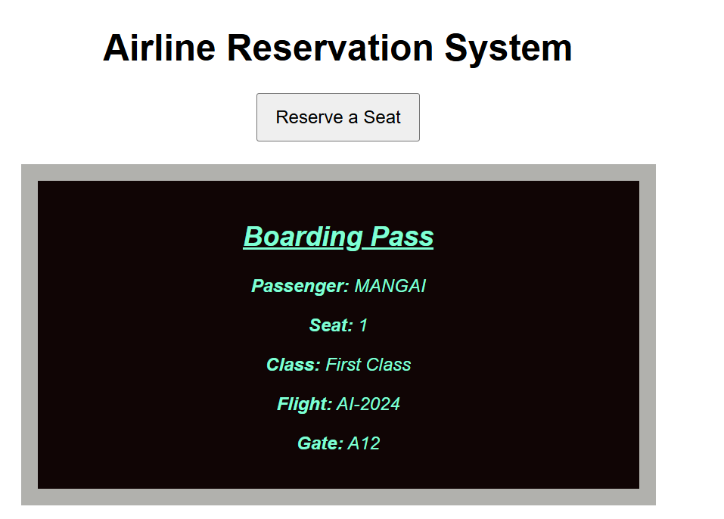

 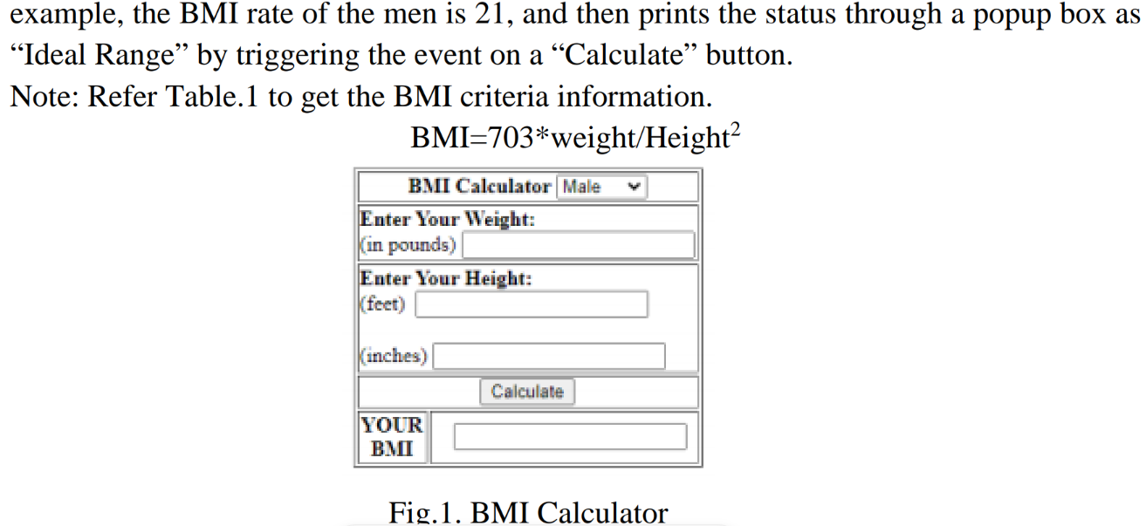

CODE:

<!DOCTYPE html>

<html>

    <head>

        <title>23bce1022</title>

        <script>

            function calculateBMI() {

                let weight = parseFloat(document.getElementById("weight").value);

                let feet = parseFloat(document.getElementById("feet").value);

                let inches = parseFloat(document.getElementById("inches").value);

                let gender = document.getElementById("gender").value;

                if (isNaN(weight) || isNaN(feet) || isNaN(inches)) {

                    alert("Please enter valid numbers for weight and height.");

                    return;

                }

                let heightInInches = (feet * 12) + inches;

                let bmi = (703 * weight) / (heightInInches * heightInInches);

                bmi = bmi.toFixed(2);

                document.getElementById("bmi1").value = bmi;

                let status = "";

                if (gender === "male") {

                    if (bmi <= 17.5) status = "Anorexia";

                    else if (bmi <= 20.7) status = "Underweight";

                    else if (bmi <= 26.4) status = "Ideal";

                    else if (bmi <= 27.8) status = "Marginally Overweight";

                    else if (bmi <= 31.1) status = "Overweight";

                    else status = "Very Overweight or Obese";

                } else {

                    if (bmi <= 17.5) status = "Anorexia";

                    else if (bmi <= 19.1) status = "Underweight";

                    else if (bmi <= 25.8) status = "Ideal";

                    else if (bmi <= 27.3) status = "Marginally Overweight";

                    else if (bmi <= 32.3) status = "Overweight";

                    else status = "Very Overweight or Obese";

                }

                alert(`Your BMI is: ${bmi}\nStatus: ${status}`);

            }

        </script>

    </head>

    <body>

        <form>

            <fieldset><h2>BMI Calculator</h2><label for="gender"></label>

                <select id="gender">

                    <option value="male">Male</option>

                    <option value="female">Female</option>

                </select>

            </fieldset>

            <fieldset>

                <label for="weight">Enter Your Weight:</label>

            <input type="number" id="weight" placeholder="in pounds">

            </fieldset>

            <fieldset>

                <label for="feet;inches">Enter Your Height:</label>

            <input type="number" id="feet" placeholder="Feet">

            <input type="number" id="inches" placeholder="Inches">

            </fieldset>

            <fieldset><button onclick="calculateBMI()">Calculate</button></fieldset>

            <fieldset>

                <label for="bmi">YOUR BMI</label>

                <input type="text" id="bmi1" readonly="readonly">

            </fieldset>

        </form>

    </body>

</html>

OUTPUT:



